]-{X-¡p-dn-¸v
22/04/2025
an-I-hp-I-fpsS am-äp-c-¨v kw-cw-`-I-À- :
Ip-Spw-_-{io- A-hm-À-Uv \n-À-®-bw- ]ptcmK-an-¡p-¶p-

Xr-Èq-À- : Ip-Spw-_-{io- A-hm-À-Uv \n-À-®-b- in-Â-¸-im-e- Xr-Èq-À- ap-f-¦p-¶-¯vIm-hv In-e-bn-Â- ]ptcmK-an-¡p-¶p-. an-I-¨- kw-cw-`-I-, -sP³-U-À- dn-tkmgvkv skâ-À-, Hm-Ivkn- e-dn- {Kq-¸v, an-I-¨- kn-.Un-.F-kv (kwtbmP-\- {]-h-À-¯-\w-, X-\-Xv {]-h-À-¯-\w-, `-c-W- \n-À-Æ-l-Ww- kq-£va- km-¼-¯n-I- {]-h-À-¯-\w-), an-I-¨- kn-.Un-.F-kv (-ss{S_-Â-) F-¶o- A-hm-À-Up-I-Ä- \n-À-®-bn-¡p-¶-Xn-\p-Å- A-h-X-c-W-§-fm-Wv c-­mw- Zn-\-am-b- C-¶se (G-{]n-Â- 22) A-©v -thZn-I-fn-em-bn- kw-L-Sn-¸n-¨-Xv.

Hmtcm Pn-Ã-bn-Â- \n-¶pw- an-I-¨- kw-cw-`-I-bm-bn- -sXcsªSp-¡s¸-s«¯n-b- 14 kw-cw-`-I-cpsS A-h-X-c-W-§-Ä- in-Â-¸-im-e-bpsS c-­mw- Zn-\-¯n-Â- Gsd {it²b-am-bn-. B-e-¸p-g- Pn-Ãsb {]-Xn-\n-[o-I-cns¨¯n-b- Hu-j-[- I-×-jn- D-Äs¸-sSbp-Å-h- X-bm-dm-¡p-¶- kw-cw-`-I-, I-®q-cns\ {]-Xn-\n-[o-I-cns¨¯n-b- -tU -sIb-À- skâ-À- kw-cw-`-I- , h-b-\m-«n-Â- \n-¶p-Å- ayq-d-Â- -s]bn-ân-Mv kw-cw-`-I-, ap-cn-§-bn-e-bn-Â- \n-¶v ]p-«ps]mSn- ap-X-Â- ]m-b-kw- hsc D-Xv]m-Zn-¸n-¡p-¶- kw-cw-`-I-.. F-¶n-§s\ \o-fp-¶p- A-h-X-c-W-§-fn-Â- am-äp-c-¨- kw-cw-`-I-cpsS \n-c-.

C-¶v (G-{]n-Â- 23) an-I-¨- kn-.Un-.F-kv (Im-À-jn-I- -taJ-e-, ar-K-kw-c-£-Ww-), an-I-¨- kn-.Un-.F-kv (Im-À-jntIX-c- D-]-Po-\w- Fw-.C-, Un-.Un-.bp-.Pn-.-sI.-ssh, -sIUn-kvIv), an-I-¨- Hm-Ivkn-e-dn- kw-cw-`w-, an-I-¨- kv-t\ln-X-, an-I-¨- F-.Un-.F-kv F-¶o- A-hm-À-Up-I-Ä-¡p-Å- A-h-X-c-W-§-Ä- \-S-¡pw-. G-{]n-Â- 26 hscbm-Wv A-hm-À-Uv \n-À-®-b- {]-h-À-¯-\-§-Ä-. -tabv 17\v Ip-Spw-_-{io- Zn-\t¯mSv A-\p-_-Ôn-¨v A-hm-À-Uv hn-X-c-W-hpw- kw-L-Sn-¸n-¡pw-.

an-I-¨- A-b-Â-¡q-«w-, F-.Un-.F-kv, Du-cv kan-Xn-, kw-cw-`- {Kq-¸v, kw-cw-`-I-, _-Uvkv kvYm-]-\w-, -sP³-U-À- dn-tkmgvkv skâ-À-, Hm-Ivkn-e-dn- {Kq-¸v, Hm-Ivkn-e-dn- kw-cw-`w-, kv-t\ln-X- -sP³-U-À- -slÂ-¸v -sUkv¡v, ]-»n-Iv dntej-³-kv {]-h-À-¯-\-§-Ä- \-S-¯n-b- Pn-Ã-, an-I-¨- Pn-Ãm- an-j-³- F-¶o- ]p-c-kv¡m-c-§-Äs¡m¸w- an-I-¨- kn-.Un-.F-kv (kwtbmP-\- {]-h-À-¯-\w-, X-\-Xv {]-h-À-¯-\w-, `-c-W- \n-À-Æ-l-Ww- kq-£va- km-¼-¯n-I- {]-h-À-¯-\-§-Ä-), an-I-¨- kn-.Un-.F-kv (Im-À-jn-ItaJ-e-, ar-K-kw-c-£-Ww-), an-I-¨- kn-.Un-.F-kv (km-aq-ly- hn-I-k\w-, -sP³-U-À-), an-I-¨- kn-.Un-.F-kv (-ss{S_-Â- {]-h-À-¯-\w-), an-I-¨- kn-.Un-.F-kv (kq-£va- kw-cw-`w-, Un-.Un-.bp-Pn-.-sI.-sshv, -sIUn-kvIv) F-¶n-§s\ 17 A-hm-À-Up-I-fm-Wv \-Â-Ip-¶-Xv.

]-»n-Iv dntej-³-kv Hm-^o-kÀ-
Ip-Spw-_-{io-
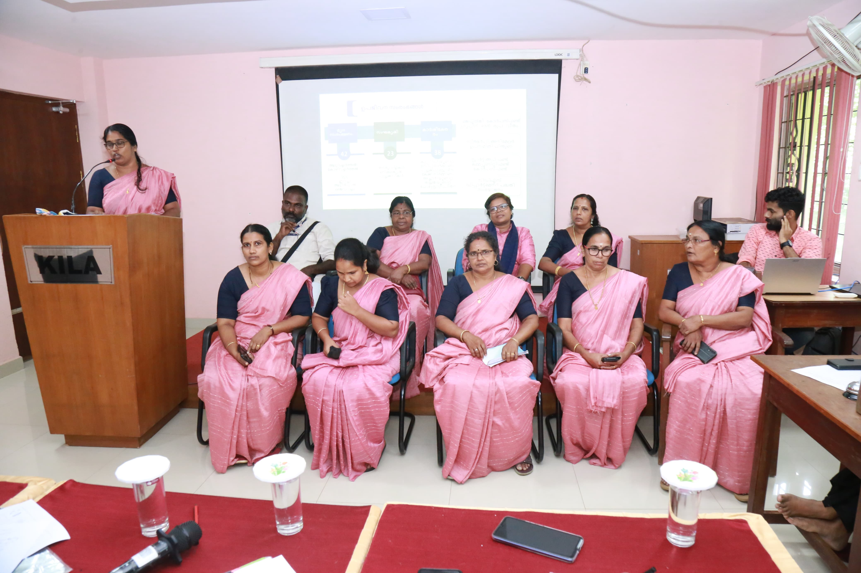
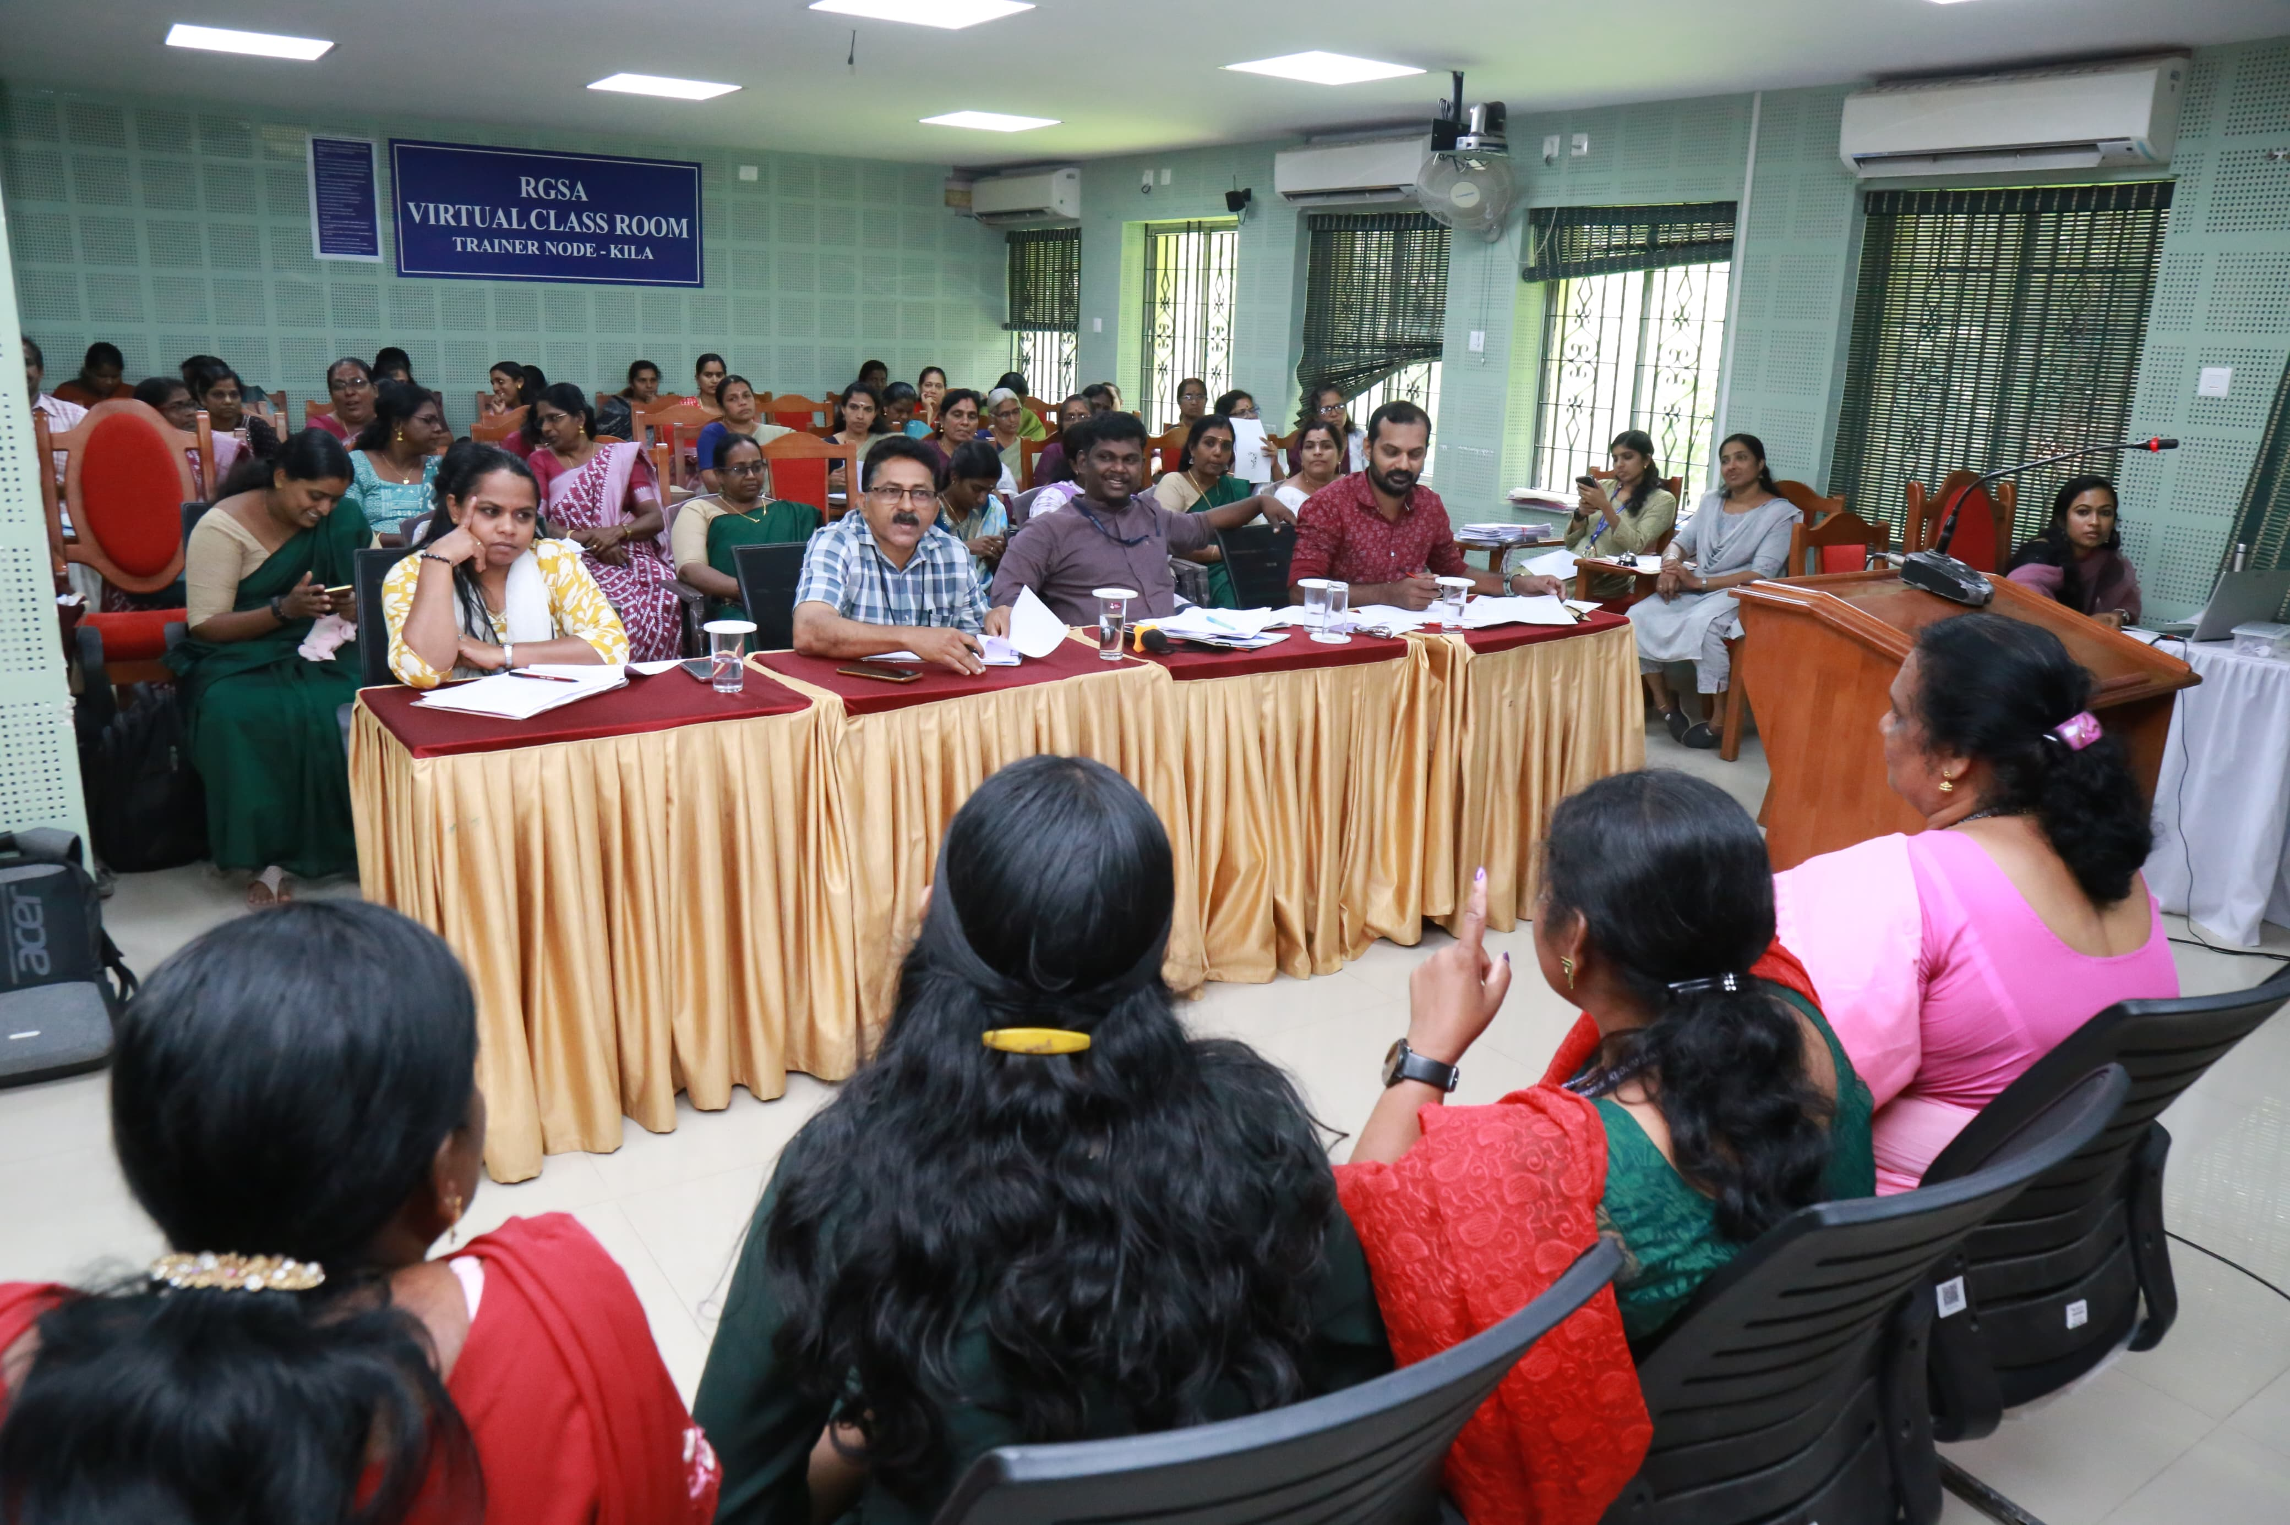
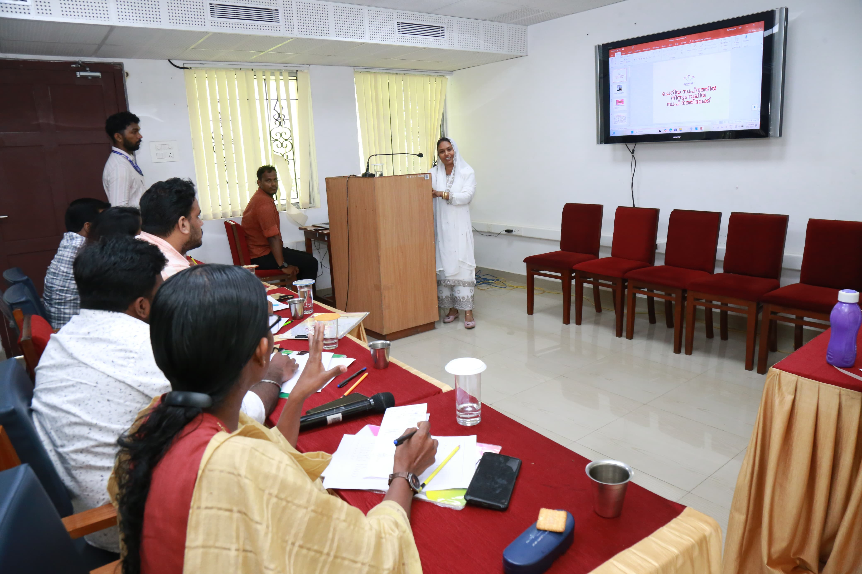

-t^m-t«m A-Sn-¡p-dn-¸v
Ip-Spw-_-{io- A-hm-À-Uv \n-À-®-b-¯n-sâ `m-K-am-bn- c-­mw- Zn-\w- \-S-¶- A-h-X-c-W-§-fn-Â- \n-¶v

പത്രക്കുറിപ്പ്
22/04/2025
മികവുകളുടെ മാറ്റുരച്ച് സംരംഭകർ :
കുടുംബശ്രീ അവാർഡ് നിർണ്ണയം പുരോഗമിക്കുന്നു
തൃശ്ശൂർ : കുടുംബശ്രീ അവാർഡ് നിർണ്ണയ ശിൽപ്പശാല തൃശ്ശൂർ മുളങ്കുന്നത്ത്കാവ് കിലയിൽ പുരോഗമിക്കുന്നു. മികച്ച സംരംഭക, ജെൻഡർ റിസോഴ്സ് സെന്റർ, ഓക്സിലറി ഗ്രൂപ്പ്, മികച്ച സി.ഡി.എസ് (സംയോജന പ്രവർത്തനം, തനത് പ്രവർത്തനം, ഭരണ നിർവ്വഹണം സൂക്ഷ്മ സാമ്പത്തിക പ്രവർത്തനം), മികച്ച സി.ഡി.എസ് (ട്രൈബൽ) എന്നീ അവാർഡുകൾ നിർണ്ണയിക്കുന്നതിനുള്ള അവതരണങ്ങളാണ് രണ്ടാം ദിനമായ ഇന്നലെ (ഏപ്രിൽ 22) അഞ്ച് വേദികളിലായി സംഘടിപ്പിച്ചത്.
ഓരോ ജില്ലയിൽ നിന്നും മികച്ച സംരംഭകയായി തെരഞ്ഞെടുക്കപ്പെട്ടെത്തിയ 14 സംരംഭകരുടെ അവതരണങ്ങൾ ശിൽപ്പശാലയുടെ രണ്ടാം ദിനത്തിൽ ഏറെ ശ്രദ്ധേയമായി. ആലപ്പുഴ ജില്ലയെ പ്രതിനിധീകരിച്ചെത്തിയ ഔഷധ കണ്മഷി ഉൾപ്പെടെയുള്ളവ തയാറാക്കുന്ന സംരംഭക, കണ്ണൂരിനെ പ്രതിനിധീകരിച്ചെത്തിയ ഡേ കെയർ സെന്റർ സംരംഭക, വയനാട്ടിൽ നിന്നുള്ള മ്യൂറൽ പെയിന്റിങ് സംരംഭക, മുരിങ്ങയിലയിൽ നിന്ന് പുട്ടുപൊടി മുതൽ പായസം വരെ ഉത്പാദിപ്പിക്കുന്ന സംരംഭക.. എന്നിങ്ങനെ നീളുന്നു അവതരണങ്ങളിൽ മാറ്റുരച്ച സംരംഭകരുടെ നിര.
ഇന്ന് (ഏപ്രിൽ 23) മികച്ച സി.ഡി.എസ് (കാർഷിക മേഖല, മൃഗസംരക്ഷണം), മികച്ച സി.ഡി.എസ് (കാർഷികേതര ഉപജീവനം എം.ഇ, ഡി.ഡി.യു.ജി.കെ.വൈ, കെഡിസ്ക്), മികച്ച ഓക്സിലറി സംരംഭം, മികച്ച സ്നേഹിത, മികച്ച എ.ഡി.എസ് എന്നീ അവാർഡുകൾക്കുള്ള അവതരണങ്ങൾ നടക്കും. ഏപ്രിൽ 26 വരെയാണ് അവാർഡ് നിർണ്ണയ പ്രവർത്തനങ്ങൾ. മേയ് 17ന് കുടുംബശ്രീ ദിനത്തോട് അനുബന്ധിച്ച് അവാർഡ് വിതരണവും സംഘടിപ്പിക്കും.
മികച്ച അയൽക്കൂട്ടം, എ.ഡി.എസ്, ഊര് സമിതി, സംരംഭ ഗ്രൂപ്പ്, സംരംഭക, ബഡ്സ് സ്ഥാപനം, ജെൻഡർ റിസോഴ്സ് സെന്റർ, ഓക്സിലറി ഗ്രൂപ്പ്, ഓക്സിലറി സംരംഭം, സ്നേഹിത ജെൻഡർ ഹെൽപ്പ് ഡെസ്ക്ക്, പബ്ലിക് റിലേഷൻസ് പ്രവർത്തനങ്ങൾ നടത്തിയ ജില്ല, മികച്ച ജില്ലാ മിഷൻ എന്നീ പുരസ്ക്കാരങ്ങൾക്കൊപ്പം മികച്ച സി.ഡി.എസ് (സംയോജന പ്രവർത്തനം, തനത് പ്രവർത്തനം, ഭരണ നിർവ്വഹണം സൂക്ഷ്മ സാമ്പത്തിക പ്രവർത്തനങ്ങൾ), മികച്ച സി.ഡി.എസ് (കാർഷികമേഖല, മൃഗസംരക്ഷണം), മികച്ച സി.ഡി.എസ് (സാമൂഹ്യ വികസനം, ജെൻഡർ), മികച്ച സി.ഡി.എസ് (ട്രൈബൽ പ്രവർത്തനം), മികച്ച സി.ഡി.എസ് (സൂക്ഷ്മ സംരംഭം, ഡി.ഡി.യുജി.കെ.വൈ, കെഡിസ്ക്) എന്നിങ്ങനെ 17 അവാർഡുകളാണ് നൽകുന്നത്.
പബ്ലിക് റിലേഷൻസ് ഓഫീസർ
കുടുംബശ്രീ

